“Київський фаховий коледж зв’язку”

Циклова комісія Комп’ютерної та програмної інженерії

**ЗВІТ ПО ВИКОНАННЮ**

**ЛАБОРАТОРНОЇ РОБОТИ №7**

з дисципліни: «Операційні системи»

**Тема: “Створення скриптових сценаріїв та визначення апаратної конфігурації системи”**

Виконали студенти

групи Бюджетники: Топчій А.С.,

Топехін Б.А. та Чичкань Д.С.

Перевірив викладач

Сушанова В.С.

КИЇВ 2023

**Тема: “Створення скриптових сценаріїв та визначення апаратної конфігурації системи”**

**Мета роботи:**

1. Отримання практичних навиків роботи з командною оболонкою Bash.
2. Знайомство знайомство з базовими діями при роботі зі скриптовими сценаріями.

**Матеріальне забезпечення занять**

1. ЕОМ типу IBM PC.

2. ОС сімейства Windows (Windows 7).

3. Віртуальна машина – Virtual Box (Oracle).

4. Операційна система GNU/Linux – CentOS.

5. Сайт мережевої академії Cisco netacad.com та його онлайн курси по Linux

**Завдання для попередньої підготовки.**

1. Прочитайте короткі теоретичні відомості до лабораторної роботи та зробіть невеликий словник базових англійських термінів з питань призначення команд та їх параметрів.
2. Вивчіть матеріали онлайн-курсу академії Cisco “NDG Linux Essentials”:

* Chapter 11 - Basic Scripting
* Chapter 12 - Understanding Computer Hardware

1. Пройдіть тестування у курсі NDG Linux Essentials за такими темами:

* Chapter 11 Exam
* Chapter 12 Exam

1. На базі розглянутого матеріалу дайте відповіді на наступні питання:
   1. Охарактеризуйте поняття скриптового сценарію у командній оболонці.

The concept of a script in a command shell refers to a sequence of commands that can be executed automatically on the command line of an operating system. Scripts are used to automate tasks, to execute a series of commands directly from a file.

* 1. Яким чином створюються та редагуються скрипти, що треба зробити щоб запустити скрипт?

Scripts can be created and edited using a text editor, such as Notepad on Windows or nano on Unix-like systems. To run a script, you first need to give it the appropriate access rights to execute (for example, using the chmod command on Unix). After that, you can execute the script by entering its path at the command prompt and pressing the Enter key.

* 1. Які основні компоненти материнської плати ви знаєте?

The main components of the motherboard include the processor, RAM, graphics adapter, hard disk, I/O controllers (such as USB ports, sound and network cards), and the BIOS/UEFI or other proprietary firmware to run the computer.

* 1. Коротко охарактеризуйте для яких пристроїв оперують поняттями MBR та GPT?

MBR (Master Boot Record) and GPT (GUID Partition Table) are types of disk partitioning tables. MBR is an older standard and can be used to boot operating systems from disks up to 2 TB. GPT is a newer standard that can accommodate more than 2 TB of data and supports UEFI, which provides greater reliability and modern features for booting your computer.

* 1. В чому суть операції монтування, для чого вона потрібна?

Mounting is the process of connecting a file system that resides on an external storage device (such as a hard disk or USB flash drive) to a specific directory in the operating system. This allows the operating system to access the files and folders on that storage device for reading and writing. Mounting is necessary for interacting with various external devices and provides access to their data in the operating system's file system.

1. Підготувати в електронному вигляді початковий варіант звіту:

* Титульний аркуш, тема та мета роботи
* Словник термінів
* Відповіді на п.4.1 та п.4.5 з завдань для попередньої підготовки

**Хід роботи.**

* 1. Початкова робота в CLI-режимі в Linux ОС сімейства Linux:
  2. Запустіть віртуальну машину VirtualBox, оберіть CentOS та запустіть її. Виконайте вхід в систему під користувачем: CentOS, пароль для входу: reverse ***(якщо виконуєте ЛР у 401 ауд.)*** та запустіть термінал.
  3. Запустіть віртуальну машину Ubuntu_PC ***(якщо виконуєте завдання ЛР через академію netacad)***
  4. Запустіть свою операційну систему сімейства Linux ***(якщо працюєте на власному ПК та її встановили)*** та запустіть термінал.
  5. Опрацюйте всі приклади команд, що представлені у лабораторних роботах курсу ***NDG Linux Essentials - Lab 11: Basic Scripting*** та ***Lab 12: Understanding Computer Hardware.*** Створіть таблицю для опису цих команд***

|  |  |
| --- | --- |
| Назва команди | Її призначення та функціональність |
| **vim** | Powerful text editor |
| **nano** | Simple text editor |
| **bash** | Command line interpreter |
| **sudo** | Allows you to execute commands with elevated rights |
| **crontab** | Allows you to schedule commands to run at a specific time |
| apt-get | Package manager |
| yum | Package manager |
| top | Displays a list of running processes in real time |
| uname | Displays information about the system |
| ps | Displays a list of running processes |
| df | Displays information about disk space usage |

\*\*\***Скріншоти** виконання команд в терміналі можна **не представляти**, достатньо **коротко описати команди в таблиці**.

* 1. Створіть скриптові сценарії з виводом текстових повідомлень для користувача (продемонструйте скріншоти):

**Performed task 3 – Danil Chychkan (English)**

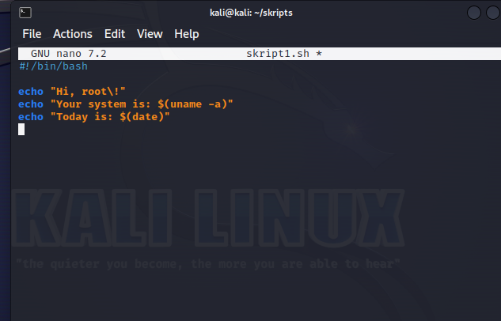

Created script with welcome and information about the system.

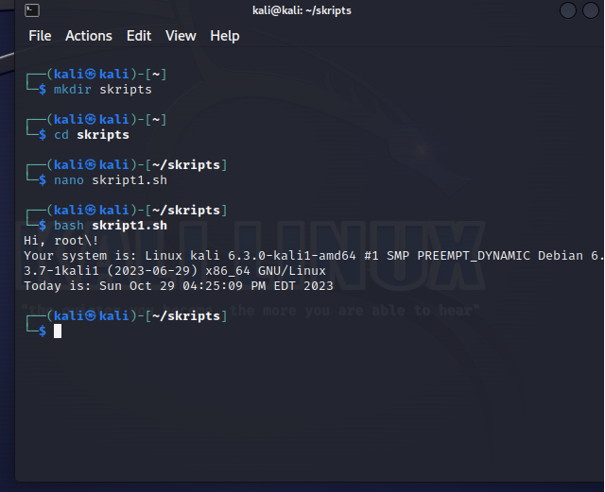

Create directory “skripts” and go to this directory. Start first script.

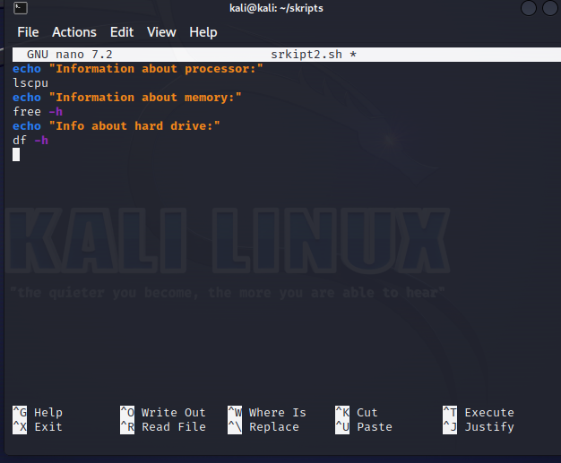

Make second script with hardware configuration information.

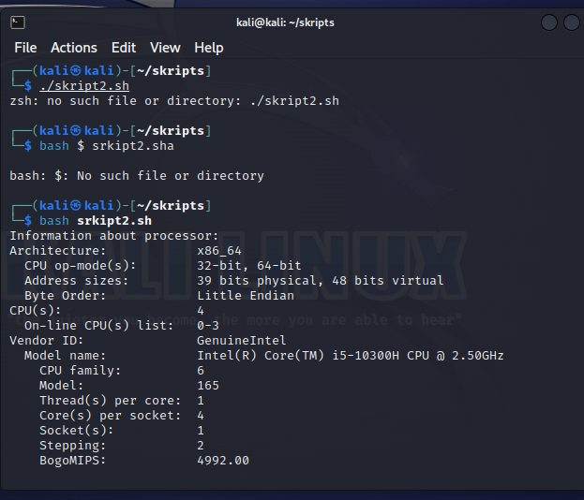

Info about CPU and memory.

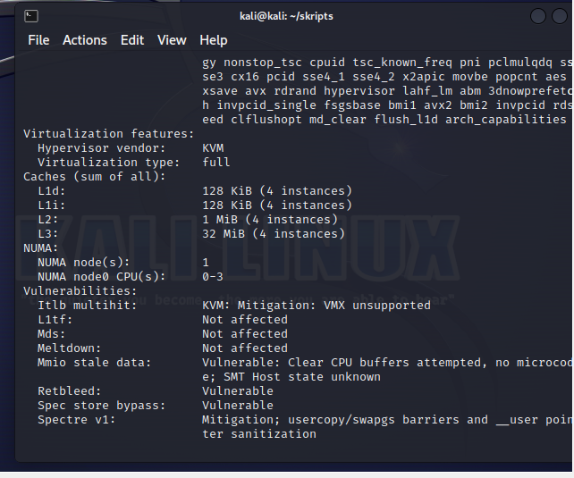

Start second script and look results.

**Контрольні запитання**

1. Яким чином у скриптах можна опрацьовувати змінні та створювати розгалужені та циклічні сценарії?

For example, to declare a variable helloWorldVar with the value "Hello, World!" it is enough to write $helloWorldVar = “Hello, World!. In order to call this variable, you need to enter "echo helloWorldVar". Branch operators have a similar syntax to programming languages and command interpreters. To create a branch that checks whether the numerical variable number is even, you need to write if[$((number % 2)) == 0] then echo “Number is even” and in case of odd or zero, write elif[$((number % 2 )) -ne 0] then echo “Number is odd”, and in the case of zero write else echo “Number is zero”. To use loops in the terminal, you can use as a parametric loop of the form for number in {0..10} do echo “Current number is $number”done, as well as a loop with the condition while[$counter -le 10] do echo “Current number is $counter” counter = $((counter+1)) done.

1. В чому відмінність між командами arch та lscpu?

The arch command provides information about the computer's architecture, while lscpu provides information about the computer's CPU

1. Якою командою можна отримати інформацію про стан використання RAM поточною системою?

grep RAM /proc/meminfo

1. Які команди для перегляду стану підключення периферійних пристроїв можна використати в терміналі?

lsusb, dmesg, usb-devices and lsblk

1. Які можливості застунку gparted?

gparted allows you to operate disks and information stores with the help of a graphical interface, namely creating, deleting, changing the size of the storage/fragment, moving, checking for defects and copying fragments with their file systems.

**Висновки:** Ми отримали практичні навичкі роботи з командною оболонкою Bash та ознайомились з базовими діями при роботі зі скриптовими сценаріями.